Pengaruh Kelas Massa Batuan Terhadap Fragmentasi Hasil Peledakan Menggunakan Aprilliana
PENGARUH KELAS MASSA BATUAN TERHADAP FRAGMENTASI HASIL PELEDAKAN MENGGUNAKAN SPLITDEKSTOP

Aprilliana¹
aprilliana@univ-tridinanti.ac.id
Rock Mass Rating (RMR) berfungsi sebagai metode evaluasi untuk menentukan karakteristik dan kelas massa batuan. Sistem klasifikasi ini didasarkan pada lima parameter utama: kuat tekan batuan, Rock Quality Designation (RQD), jarak diskontinuitas, kondisi diskontinuitas, serta kondisi air tanah. Hasil klasifikasi RMR kemudian digunakan sebagai acuan dalam menganalisis fragmentasi akibat aktivitas peledakan. Berdasarkan pengujian laboratorium dan observasi lapangan, kualitas peledakan saat ini dinilai sangat baik karena tidak ditemukan adanya boulder (bongkahan batuan besar). Pada dasarnya, variasi ukuran fragmentasi tidak akan menghambat produktivitas operasional, asalkan material hasil peledakan tersebut memiliki dimensi yang sesuai untuk dimuat ke dalam bucket alat gali muat yang digunakan.

Kata Kunci : RMR, Peledakan, Splitsdestop

Rock Mass Rating (RMR) serves as an evaluation method to determine the characteristics and classification of rock masses. This classification system is based on five primary parameters: rock compressive strength, Rock Quality Designation (RQD), discontinuity spacing, discontinuity condition, and groundwater conditions. The results of the RMR classification are subsequently used as a reference for analyzing fragmentation caused by blasting activities. Based on laboratory tests and field observations, the current blasting quality is considered excellent, as no boulders have been encountered. Essentially, variations in fragmentation size do not hinder operational productivity, provided that the blasted material fits within the bucket capacity of the loading equipment employed.
Keywords: RMR, Blasting, splitdesktop
¹ Dosen Program Studi Teknik Pertambangan, Fakultas Teknik, Universitas Tridinanti Palembang.
PENDAHULUAN
Batubara merupakan salah satu sumberdaya alam yang paling dicari saat ini untuk memenuhi kebutuhan energi baik dalam maupun luar negeri. Batubara itu sendiri merupakan batuan sedimen yang terendapkan pada suatu cekungan dalam suatu formasi tertentu.
Batubara yang merupakan batuan sedimen ini biasanya akan diikuti oleh lapisan-lapisan batuan sedimen yang menutupinya seperti clay, claystone, siltstone, dan sandstone. Batuan penutup (overburden) dan batubara itu sendiri memiliki berbagai macam karakteristik seperti tingkat kekerasan, kohesivitas, dan sebagainya.
Terkait dengan tingkat kekerasan batuan, dalam aktivitas eksploitasi batubara atau penambangan batubara terdapat berbagai macam metode pembongkaran lapisan batuan seperti penggaruan (ripping) dan peledakan (blasting). Alasan mengapa batuan ini harus dibongkar terlebih dahulu sebelum digali, karena jika tidak dibongkar terlebih dahulu akan mengakibatkan alat gali muat excavator mengalami kesulitan dalam melakukan penggalian, sehingga akan berdampak pada waktu edar (cycletime) yang bertambah dan penurunan produktivitas alat gali muat.
Peledakan merupakan metode pembongkaran lapisan batuan yang paling sering digunakan pada aktivitas penambangan. Hal ini dikarenakan peledakan merupakan salah satu upaya untuk meningkatkan produksi baik untuk lapisan overburden maupun batubara. Disamping dinilai lebih efisien dan ekonomis, aktivitas peledakan juga tidak membutuhkan banyak alat seperti jika dibandingkan dengan ripper. Untuk produksi yang besar dengan menggunakan ripper tentu akan membutuhkan banyak ripper untuk mencapai target produksi tersebut. Karena ripper ini hanya mampu menggaru maksimal 1,5 meter. Sedangkan jika menggunakan peledakan mampu mencapai kedalaman puluhan meter.
Walaupun pembongkaran lapisan menggunakan peledakan dinilai lebih baik dibandingkan dengan penggaruan, bukan berarti peledakan ini tanpa masalah. Terdapat berbagai macam masalah yang dapat ditimbulkan akibat dari penggunaan metode peledakan ini seperti fragmentasi hasil peledakan yang tidak sesuai dengan harapan (boulder), batu terbang (flyrock), getaran tanah (ground vibration), getaran jenjang (back break), dan gas beracun (air blast).
Dari kelima permasalahan ini, yang paling sering terjadi pada aktivitas peledakan adalah fragmentasi hasil peledakan, paling mempengaruhi produktivitas penambangan. Apabila fragmentasi hasil peledakan banyak bongkahan (boulder) maka batuan atau material tersebut sulit bahkan tidak bisa digali muat oleh excavator sehingga harus dilakukan peledakan kedua (secondary blasting). Apabila sering dilakukan peledakan kedua, maka akan menimbulkan biaya baru yang mengakibatkan ongkos produksi akan bertambah.
Fragmentasi hasil peledakan ini sangat dipengaruhi oleh geometri peledakan yang digunakan dan karakteristik batuan. Karakteristik batuan ini menyangkut aspek geologi dan geomekanik. Pada aspek geologi, kehadiran struktur geologi seperti kekar dan sesar akan membuat gelombang ledak di dalam lubang ledak disalurkan pada bidang kekar/sesar tersebut, sehingga bidang kekar/sesar itu tadi yang akan menjadi bidang yang memecah batuan yang diledakkan. Apabila kekar/sesar ini memiliki jarak (spasi) lebih dari satu meter maka akan banyak menimbulkan bongkahan pada hasil peledakan. Namun jika kekar/sesar tadi rapat dan banyak, untuk komposisi peledakan yang sama dapat menimbulkan flyrock.
Untuk parameter geoteknik dalam rock mass rating (RMR), rock quality designation (RQD) dan ketidakmenerusan (discontinuitas) merupakan faktor yang sangat mempengaruhi terbentuknya boulder pada fragmentasi hasil peledakan. Ketidakmenerusan ini merupakan suatu keadaan dimana batuan mengalami kekar/sesar dan perlapisan. Pada zona ini merupakan zona lemah pada batuan yang akan dilalui oleh gaya gelombang dari peledakan yang mengakibatkan bidang lemah tadi terbelah dan menjadi bidang pemecah batuan yang diledakkan.
Dengan mengetahui parameter geologi dan geoteknik dalam membuat geometri peledakan diharapkan mampu mendapatkan fragmentasi hasil peledakan yang paling optimal. Apabila hal ini terjadi maka produktivitas excavator akan meningkat serta diiringi biaya produksi yang rendah.

TINJAUAN PUSTAKA
Parameter Geologi Teknik :
Dalam operasi peledakan, parameter geologi merupakan variabel tak terkendali (uncontrollable variables) yang harus diterima apa adanya, namun sifat-sifatnya harus dipahami secara mendalam untuk menentukan desain peledakan yang tepat.
Sifat Fisik dan Mekanik Batuan:
Sifat fisik dan mekanik batuan mempengaruhi jumlah energi yang dibutuhkan untuk menghancurkan batuan tersebut.
- Densitas (Bobot Isi): Batuan dengan densitas tinggi memiliki inersia yang besar, sehingga membutuhkan energi peledakan yang lebih besar untuk memindahkan tumpukan batuan (mucking).
- Kuat Tekan (Uniaxial Compressive Strength - UCS): UCS sering digunakan sebagai indikator utama kekerasan batuan. Menurut Jimeno et al. (1995), batuan dengan UCS tinggi cenderung bersifat brittle (getas) dan memerlukan impedance matching bahan peledak yang tinggi untuk menghasilkan fragmentasi yang optimal.".
Karakteristik Massa Batuan dan Bidang Diskontinu:
Massa batuan di alam tidaklah utuh, melainkan dipisahkan oleh bidang-bidang lemah atau diskontinuitas.
- Kekar (Joints): Keberadaan kekar sangat mempengaruhi transmisi gelombang ledak. Orientasi kekar (jurus dan kemiringan) serta spasi antar kekar (joint spacing) menentukan ukuran blok alami batuan (in-situ block size).
- RQD (Rock Quality Designation) & RMR (Rock Mass Rating): Klasifikasi ini digunakan untuk mengkuantifikasi kualitas massa batuan. Nilai RQD yang rendah menunjukkan batuan yang sangat hancur (fractured), yang seringkali menyebabkan overbreak atau meredam energi ledakan sehingga fragmentasi menjadi tidak seragam.
Rancangan Geometri Peledakan:
Geometri peledakan adalah variabel terkendali (controllable variables) yang dirancang oleh juru ledak berdasarkan kondisi batuan. Beberapa parameter kunci meliputi:
Parameter Dimensi:
- Burden (B): Jarak tegak lurus terpendek antara lubang ledak dengan bidang bebas (free face). Penentuan burden sangat krusial; burden yang terlalu besar menyebabkan boulders dan getaran tanah tinggi, sedangkan burden terlalu kecil menyebabkan flyrock dan airblast.
- Spacing (S): Jarak antara lubang ledak dalam satu baris. Biasanya nilainya berkisar antara 1 hingga 1,5 kali nilai burden tergantung pada pola pemboran dan struktur geologi.
- Stemming (T): Material penutup di bagian atas lubang ledak yang berfungsi mengurung gas hasil ledakan agar energi bekerja maksimal menghancurkan batuan, bukan terbuang ke udara (stemming ejection).
- Sub-drilling (J): Kedalaman tambahan di bawah rencana lantai jenjang untuk menghindari terjadinya toe atau tonjolan lantai.
Teori Perhitungan Geometri:
Terdapat beberapa pendekatan empiris yang umum digunakan, antara lain:
- Teori R.L. Ash (1963): Menggunakan konstanta K_{b} yang bergantung pada jenis batuan dan bahan peledak untuk menentukan burden. Rumus dasarnya adalah $B=\frac{Kb x De}{12}$b Dimana De adalah diameter lubang ledak.
- Teori C.J. Konya (1990): Memberikan pendekatan yang lebih spesifik dengan mempertimbangkan densitas batuan (S_{r}) dan densitas bahan peledak (S_{r}) dalam penentuan rasio geometri.
Powder Factor (PF):
Powder Factor adalah rasio jumlah bahan peledak yang digunakan (kg) terhadap volume batuan yang diledakkan (m³ atau ton). Nilai PF menjadi indikator ekonomis dan teknis efisiensi peledakan. Nilai PF yang optimal didapat ketika fragmentasi yang diinginkan tercapai dengan biaya seminimal mungkin.
Mekanisme Pecahnya Batuan:
Pemahaman mengenai bagaimana batuan pecah sangat penting untuk mengkorelasikan struktur geologi dengan hasil peledakan. Proses ini terjadi dalam dua fase utama:
- Fase Gelombang Kejut (Shock Wave)
Saat bahan peledak terinisiasi, tekanan detonasi menghasilkan gelombang kejut yang merambat ke segala arah dengan kecepatan supersonik. Gelombang ini menyebabkan terjadinya retakan mikro (micro-cracks) di sekitar dinding lubang ledak dan menciptakan tegangan tarik (tensile stress) saat gelombang terpantul kembali dari bidang bebas, yang menyebabkan batuan pecah (fenomena spalling).
- Fase Tekanan Gas (Gas Pressure)
Setelah gelombang kejut, gas bertekanan tinggi dan bersuhu tinggi hasil reaksi kimia akan masuk ke dalam retakan-retakan yang telah terbentuk (baik retakan baru maupun kekar alami). Tekanan gas ini memperlebar retakan (crack propagation) dan mendorong massa batuan ke arah bidang bebas.
- Interaksi dengan Struktur Geologi
Struktur geologi seperti kekar dapat bertindak sebagai penyerap energi atau saluran kebocoran gas (gas venting).
- Jika orientasi kekar tegak lurus terhadap arah ledakan, energi gelombang kejut akan terpantul dan berkurang, berpotensi menyebabkan boulders.
- Jika orientasi kekar sejajar dengan baris lubang ledak, dapat terjadi backbreak yang parah di dinding jenjang.

METODE PENELITIAN
Secara umum dapat dilihat pada bagan alir penelitian pada gambar 1. Tahapan pengambilan data hingga analisis diuraikan secara rinci mulai dari tahap identifikasi kelas massa batuan, mengevaluasi geometri peledakan, menganalisis fragmentasi hasil peledakan dan mengetahui biaya striping overburden. Akhirnya semua proses tersebut akan menghasilkan suatu kesimpulan untuk menjawab permasalahan yang diangkat didalam penelitian ini.
1. Mengidentifikasi Kelas Massa Batuan
Untuk mengetahui kelas massa batuan, pengambilan datanya mengikuti kaidah yang diusulkan oleh Bieniawski [1] yaitu metode pembobotan Rock Mass Rating (RMR). Metode RMR ini memiliki 5 variabel data yang harus diketahui yaitu kekuatan batuan, Rock Quality Designation (RQD), jarak diskontinuitas, kondisi diskontinuitas, dan kondisi air tanah.
- Kekuatan Batuan
Pada tahap ini batuan yang menjadi objek penelitian diambil contohnya dari lapangan kemudian dipreparasi di laboratorium. Setelah itu dilakukan pengujian kekuatan batuan menggunakan alat uniaxial compressive strength (UCS).
- Rock Quality Designation
Hasil dari inti bor merupakan tahap untuk mendapatkan data RQD dimana jumlah total panjang inti bor ukuran lebih atau sama dengan 10 cm dibagi dengan jumlah keseluruhan panjang inti bor dan dikali 100%, maka di dapat data RQD tersebut.
- Jarak Diskontinuitas
Diskontinuitas dapat berupa kekar, sesar, perlapisan dan bidang-bidang lemah lainnya. Jarak antar bidang lemah yang sama arahnya diukur untuk diketahui jaraknya.
- Kondisi Diskontinuitas
Kondisi diskontinuitas merupakan suatu parameter yang terdiri dari beberapa sub-sub parameter, yakni kemenerusan bidang diskontinuitas, lebar rekahan bidang diskontinuitas, kekasaran permukaan bidang diskontinuitas, material pengisi bidang diskontinuitas, dan tingkat pelapukan dari permukaan bidang diskontinuitas. Dengan melihat kondisi lapangan kita dapat mengklasifikasikannya.
- Kondisi Air Tanah
Air tanah sangat berpengaruh terhadap lubang bukaan suatu terowongan atau lereng, sehingga posisi muka air tanah terhadap posisi lubang bukaan sangat perlu diperhatikan. Kondisi air tanah dapat dinyatakan secara umum, yaitu kering (dry), lembab (damp), basah (wet), menetes (dripping), dan mengalir (flowing). Dengan melihat kondisi lapangan kita dapat mengklasifikasikannya.

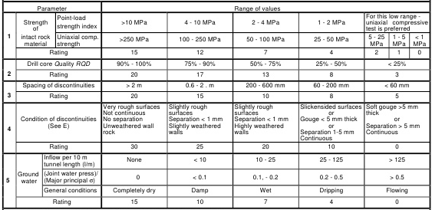
Tabel 1. Parameter Pembobotan Rock Mass Rating (Bieniawski, 1989)

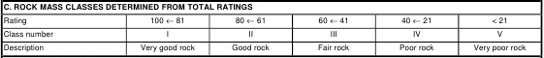
Tabel 2. Kelas Massa Batuan

- Analisis Hasil Peledakan
Analisis fragmentasi peledakan terdapat berbagai macam metode salah satunya menggunakan persamaan Kuznetsov, Saringan, Rosin-Ramler, dan metode analisis foto (Image Analysis). Maka tahap awal dalam analisis ini adalah dengan melakukan pengambilan foto fragmentasi hasil peledakan di front dan disposal. Kemudian foto tersebut akan dianalisis menggunakan software. Pemilihan analisis fragmentasi menggunakan Image Analysis lebih mudah dan hasil yang didapat lebih akurat dibandingkan dengan menggunakan metode yang lain. Selain itu di PT Bukit Asam memang merekomendasikan analisis fragmentasi menggunakan Image Analysis.

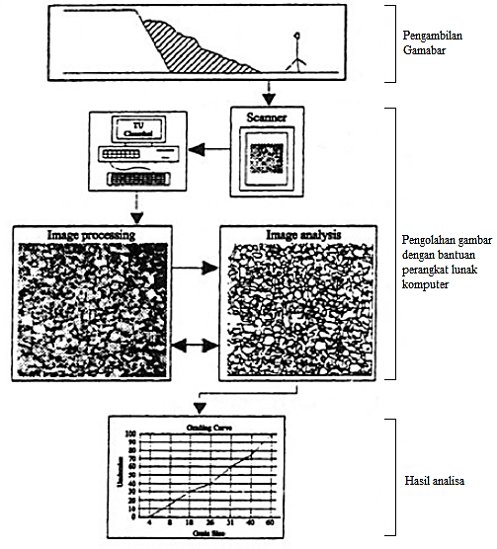
Gambar 1. Proses Metode Analisis Fragmentasi [2]
Software Split Desktop merupakan salah satu software yang digunakan untuk menghitung distribusi persentase ukuran fragmentasi batuan dengan metode fotografi atau melalui gambar yang terbaca dalam bentuk colour scale image (Gambar 1).
Pengambilan gambar dilakukan menggunakan pembanding seperti helm, meteran atau bola yang digunakan sebagai skala pembanding pada pengolahan software Split Desktop.
Output yang diberikan software Split Desktop adalah berupa grafik dan tabel distribusi (cumulative size distribution) dari fragmentasi yang telah dianalisis. Software ini juga dapat memberikan informasi persen kelolosan fragmentasi untuk ukuran 1000 mm, 500 mm, 300 mm, 150 mm, 125 mm, 100 mm, 75 mm, 50 mm, 40 mm, hingga 0,60 mm.
Tahapan analisis fragmentasi batuan hasil peledakan dengan menggunakan software Split Desktop adalah sebagai berikut:
- Tahapan Pengambilan Gambar
Pengambilan gambar dilakukan dengan cara mengambil foto material hasil peledakan dengan kamera atau perangkat lain dengan pembanding seperti helm, patok, meteran atau yang lainnya sebagai skala pembanding.
- Analisis Sampel Foto.
Pada proses analisis foto peledakan dengan software Split Desktop terdiri dari beberapa tahapan yaitu set scale, generate net, editing, dan sieve (Gambar 2)
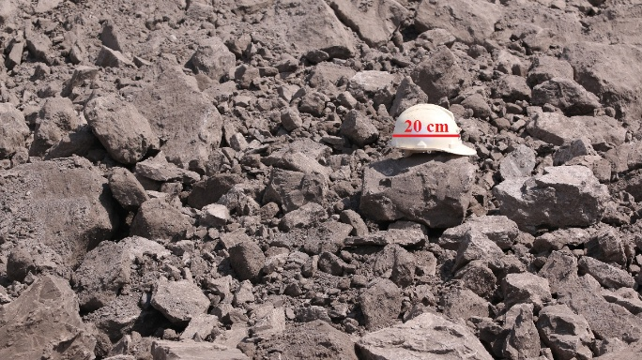
Gambar 2. Sampel Foto Fragmentasi
  - Set Scale
Pada tahap ini panjang parameter yang diketahui ukurannya dimasukkan sebagai skala pembanding ukuran material.
  - Generate Net
Tahapan ini dilakukan untuk mencari bentuk pada gambar yang dihasilkan pada proses sebelumnya.
  - Edit The Image.
Tahapan ini digunakan untuk mengkoreksi bentuk kontur asli hasil analisis timbunan material dan membuang bagian yang tidak digunakan dalam analisis.
  - Sieve
Tahapan pengukuran distribusi fragmentasi batuan terhadap kontur yang sudah dikoreksi pada tahapan sebelumnya dan memunculkan grafik analisis fragmentasi batuan (Gambar 3).
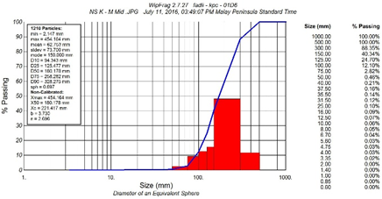
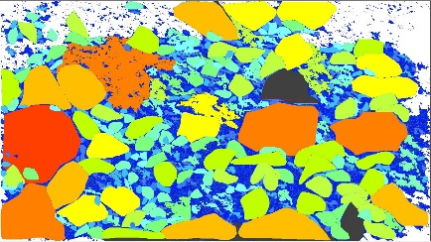
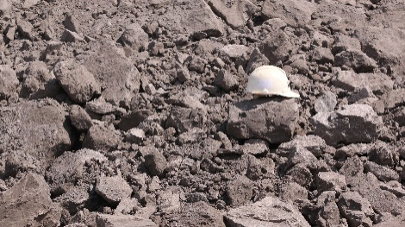
Gambar 3. Tahapan Analisis Fragmentasi Dengan Software Split Desktop

HASIL DAN PEMBAHASAN
.Identifikasi Kelas Batuan
Material overburden yang ada pada tambang batubara Bangko Barat PT Bukit Asam Unit Penambangan Tanjung Enim berupa material sedimen. Material yang paling dominan disini adalah claystone. Material claystone inilah yang akan diberai dengan metode peledakan karena jika dilakukan penggalian secara langsung, waktu edar alat gali muat melebihi batas buku panduan alat. Material yang pada dasarnya lunak ini harus diledakkan dengan alasan optimalisasi penggalian overburden. Sebelum mengevaluasi metode peledakan terlebih dahulu harus diidentifikasi karakteristik material ini. Salah satu metode identifikasi material/batuan yang paling sering digunakan dalam geoteknik adalah metode rock mass rating (RMR).
Rock mass rating merupakan metode klasifikasi massa batuan yang dikembangkan oleh Bieniawski. Dalam klasifikasi ini terdapat 5 komponen yang dinilai yaitu Uniaxial Compressive Strength (UCS), rock quality designation (RQD), jarak diskontinuitas, kondisi diskontinuitas, dan kondisi air tanah.
      - Uniaxial Compressive Strength (UCS)
Berdasarkan dari pengujian sampel di laboratorium, kekuatan batuan claystone yang terdapat pada lapisan tanah penutup tambang batubara Bangko Barat Pit 3 PT. Bukit Asam Tbk rata-rata adalah 2.161,50 kPa (Tabel 3). Hal ini membuktikan bahwa batuan claystone ini termasuk pada batuan lunak [3]. Untuk batuan yang memiliki kekuatan batuan 1 – 5 MPa memiliki nilai (rating) 1 menurut Deere & Miller [4] dan Bieniawski.
Pengujian kekuatan batuan ini dilakukan di laboratorium geoteknik milik PT. Bukit Asam Tbk Unit Penambangan Tanjung Enim. Pengujian dilakukan sebanyak 9 kali dengan hasil pengujian antara 1,5 MPa sampai 2,7 MPa. Maka batuan ini tergolong batuan lunak. Berdasarkan klasifikasi RMR, apabila hasil pengujian UCS bernilai 1 – 5 MPa maka ratingnya bernilai 1.

Tabel 3. Hasil Pengujian Kekuatan Batuan Claystone

Pengujian Ke- | UCS (Min.)  kPa | UCS (Mak.)  kPa
1 | 213,03 | 365,19
2 | 2.011,25 | 3.447,86
3 | 1.783,73 | 3.057,82
4 | 2.446,41 | 4.193,85
5 | 1.551,74 | 2.660,12
6 | 2.604,47 | 4.464,80
7 | 1.242,50 | 2.130,00
8 | 1.656,67 | 2.840,00
9 | 824,36 | 1.413,19
Nilai rata-rata | 1.592,68 | 2.730,32
Nilai Tengah | 2.161,50 kPa = 2,16150 MPa

Rock Quality Designation (RQD)
Berdasarkan dari hasil pengukuran RQD batuan claystone ini diperoleh angka 41,3% (Gambar 5). Menurut Deere 1988, batuan yang memiliki nilai RQD 41,3% tergolong batuan yang jelek / buruk (poor). Berdasarkan klasifikasi RMR apabila batuan memiliki nilai RQD 41,3%, maka ratingnya sebesar 8 poin.

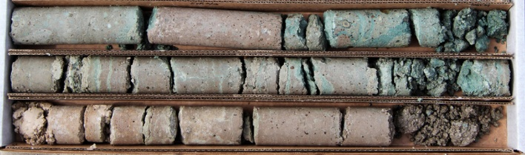
Gambar 4. Core Drilling Claystone

RQD = ∑ rock pieces ≥ 10 cm x 100(%)
Core run total length
RQD = 22 + 25 + 0 + 19 + 0 cm x 100(%) = 66 %
100
RQD = ∑ rock pieces ≥ 10 cm x 100(%)
Core run total length
RQD = 0+10+0+13+0+11+0 cm x 100(%) = 34 %
100
RQD = ∑ rock pieces ≥ 10 cm x 100(%)
Core run total length
= 0 + 11 + 13 + 0 cm x 100(%) = 24 %
100
= 66 + 34 + 24 = 124/3 x 100% = 41,3 % ( Poor )

Jarak Diskontinuitas ( Kekar )
Berdasarkan dari hasil pengukuran lapangan terhadap batuan claystone diperoleh jarak antar diskontinuitas 0,6 m, 1 m, 1,5 m dan 2 meter Dalam klasifikasi RMR jarak diskontinuitas 0,6 – 2 meter tersebut memiliki rating 15.
Kondisi Diskontinuitas
Dari hasil observasi lapangan diketahui bahwa kondisi diskontinuitas batuan claystone ini soft gouge (mudah di eksploitasi) dan separasi lebih dari 5 mm serta menerus sepanjang bidang perlapisan batuan tersebut. Sehingga dapat disimpulkan jika rating RMR kondisi diskontinuitas ini bernilai 0.
Kondisi Air Tanah
Untuk kondisi air tanah batuan claystone ini keseluruhan kering dan tidak ada aliran sama sekali. Berdasarkan penilaian RMR batuan ini memiliki rating 15 poin. Berdasarkan dari 5 komponen penilaian RMR diatas maka diperoleh nilai total dari massa batuan claystone ini. Untuk lebih jelasnya dapat dilihat pada Tabel 4.
Tabel 4. Rock Mass Rating (RMR) Claystone
No. | Komponen | Rating RMR
1 | Kekuatan Batuan (UCS) | 1
2 | Rock Quality Designation (RQD) | 8
3 | Jarak Diskontinuitas | 15
4 | Kondisi Diskontinuitas | 0
5 | Kondisi Air Tanah | 15
Total |  | 39
Kelas Batuan |  | IV (empat) / Jelek

Berdasarkan dari hasil identifikasi kelas batuan claystone diketahui bahwa batuan claystone ini memiliki kelas IV (empat) atau jelek, yang berarti bahwa batuan claystone ini tergolong batuan lunak.

- Fragmentasi Hasil Peledakan
Jika dilihat fragmentasi hasil peledakan aktual yang dihasilkan sangat seragam dengan ukuran fragmentasi mulai dari 20 cm sampai 180 cm [5]. Melihat gambar 5 sebagai alat atau data yang akan dianalisis menggunakan software split desktop menggunakan skala berupa kayu berbentuk persegi dengan ukuran masing-masing sisi 100 cm atau 1 meter.
Penggunaan skala baik menggunakan kayu berbentuk persegi atau helm merupakan suatu pilihan dalam pengambilan gambar fragmentasi di lapangan. Namun penggunaan skala kayu atau helm harus diketahui ukurannya karena ukuran tersebut akan digunakan dalam analisis menggunakan software split desktop. Tanpa diketahui ukuran kayu atau helm tersebut maka analisis menggunakan software split desktop tidak bisa dilakukan.
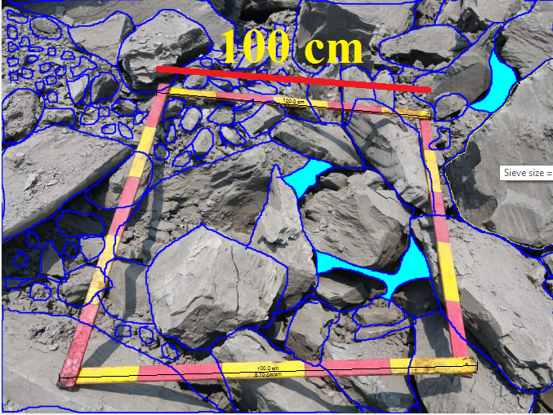

Gambar 5 Fragmentasi Hasil Peledakan

Dari analisis fragmentasi hasil peledakan menggunakan software split desktop (Gambar 6). Terdapat beberapa fragmentasi hasil peledakan di disposal yang memiliki ukuran lebih kecil dibandingkan dengan fragmentasi di front yaitu maksimal 100 cm. Ini membuktikan bahwa geometri peledakan aktual yang digunakan sudah baik karena semua material hasil peledakan dapat dimuat dan diangkut oleh alat mekanis [6]. Distribusi fragmentasi hasil peledakan di front (Tabel 5) menunjukkan ukuran rata-rata yang paling dominan adalah 21 – 40 cm sebanyak 33% bahkan pada analisis ke 1 ukuran 21 – 40 cm mencapai 52,86%. Untuk ukuran terbesar diatas 100 cm yaitu rata-rata 9,76 %.
Melihat hasil analisis menggunakan software split desktop (Gambar 9) terlihat bahwa ukuran fragmentasi tidak ada yang melebihi ukuran 75 cm. Ukuran fragmentasi terkecil 10 cm sebanyak 10%. Untuk distribusi fragmentasi hasil peledakan di disposal (Tabel 5) terlihat bahwa tidak ada ukuran yang melebihi 100 cm. Sebaran ukuran rata-rata setiap sekmen ukuran bahkan cenderung sama antara 15,98% - 27,38%.
Perbedaan distribusi fragmentasi hasil peledakan di front dan disposal ini dipengaruhi oleh aktivitas gali, muat, angkut, dan dumping. Ukuran fragmentasi di front cenderung lebih besar dikarenakan material tersebut setelah diledakkan belum ada pengaruh dari alat mekanis [7], sedangkan material yang berada di disposal sudah dipengaruhi alat mekanis.
Tabel 5. Distribusi Fragmentasi Hasil Peledakan di Front
Analisis Ke- | Persentase Fragmentasi (%)
 | <20 cm | 21-40 cm | 41-60 cm | 61-80 cm | 81-100 cm | >100 cm
1 | 26,16 | 52,86 | 17,98 | 3 | 0 | 0
2 | 20,66 | 26,06 | 19,3 | 12,12 | 12,56 | 9,3
3 | 17,43 | 25,85 | 14,25 | 10,23 | 11,28 | 20,96
4 | 27,73 | 47,11 | 20,01 | 5,15 | 0 | 0
5 | 31.40 | 45,31 | 21,27 | 2,02 | 0 | 0
6 | 13,02 | 15,66 | 21,67 | 22,26 | 18,48 | 8,91
7 | 16,58 | 21,02 | 12,13 | 9,6 | 11,5 | 29,17
Rata-rata | 21,85 | 33,41 | 12,57 | 9,19 | 7,6 | 9,76
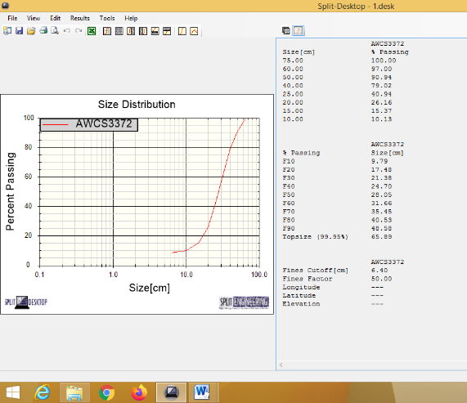

Gambar 6 Fragmentasi Hasil Peledakan
Aktivitas gali muat yang pada proses pemuatan material hasil peledakan ke dump truck mengakibatkan terbentuknya fragmentasi sekunder. Fragmentasi sekunder ini adalah proses pecahnya batuan hasil peledakan yang dipengaruhi oleh aktivitas pemuatan dari shovel ke dump truck. Akibatnya, rekahan-rekahan yang terbentuk pada batuan baik dari faktor diskontinuitas batuan sebelumnya maupun akibat dari aktivitas peledakan membuat rekahan-rekahan tersebut menjadi terpisah sehingga terbentuklah fragmentasi sekunder. Ukuran fragmentasi yang besar di front apabila digali maka rekahan-rekahan yang terbentuk baik secara geologi seperti kekar, sesar, dan diskontinuitas maupun akibat dari peledakan akan membuat material menjadi lapuk sehingga apabila terkena alat mekanis ukurannya menjadi lebih kecil. Belum lagi akibat dari getaran alat mekanis dan beban yang melewati material hasil peledakan ini.
Proses pengangkutan dan pembuangan material oleh dump truck juga membuat terbentuknya fragmentasi tersier. Fragmentasi tersier ini prosesnya hampir sama dengan fragmentasi sekunder, hanya saja pada fragmentasi sekunder dipengaruhi oleh aktivitas shovel dan fragmentasi tersier dipengaruhi oleh aktivitas dump truck. Timbunan material hasil peledakan yang berada diatas dump truck yang dipengaruhi getaran selama pengangkutan akan membuat material yang lebih kecil mengisi sela-sela bagian bawah vessel dump truck, sehingga keseragaman material diatas dan bawah setelah di disposal lebih seragam ukurannya dibandingkan dengan di front. Hal inilah yang merupakan salah satu kekurangan menggunakan analisis menggunakan software yang datanya berasal dari foto. Ukuran fragmentasi hanya terlihat dari bagian permukaan saja.

Analisis Ke- | Persentase Fragmentasi (%)
 | <20 cm | 21-40 cm | 41-60 cm | 61-80 cm | 81-100 cm | >100 cm
1 | 22,46 | 26,86 | 25,23 | 25,45 | 0 | 0
2 | 30,25 | 16,74 | 13,68 | 39,33 | 0 | 0
3 | 34,25 | 9,61 | 24,42 | 31,72 | 0 | 0
4 | 38,64 | 13,45 | 12,35 | 8,07 | 27,49 | 0
5 | 17,66 | 15,18 | 16,59 | 25,63 | 24,94 | 0
6 | 24,97 | 2,34 | 8,72 | 29,12 | 34,85 | 0
7 | 26,38 | 13,71 | 19,98 | 39,93 | 0 | 0
8 | 28,87 | 19,09 | 26,33 | 25,71 | 0 | 0
9 | 25,54 | 22,08 | 29,27 | 23,11 | 0 | 0
10 | 20,38 | 20,78 | 33,02 | 25,82 | 0 | 0
Rata-rata | 26,94 | 15,98 | 20,95 | 27,38 | 8,7 | 0
Tabel 5 Distribusi Fragmentasi Hasil Peledakan di Disposal

KESIMPULAN

Setelah dilakukan pengamatan lapangan, pengujian laboratorium dan analisis data maka dapat disimpulkan bahwa kelas batuan yang diledakkan berada di kelas IV dalam klasifikasi RMR. Fragmentasi hasil peledakan di disposal lebih seragam dan berukuran lebih kecil dibandingkan dengan fragmentasi di front.

DAFTAR PUSTAKA

[1] Bieniawski, (1989), “Engineering Rock Mass Classification”, John Wiley & Sons, New York.
[2] Hustrulid, W. (1999) Blasting Principles for Open Pit Mining, Volume 1-General Design Concepts. A.A.Balkema, Rotterdam.
[3] Pebrianto, R. dkk. (2014). “Evaluation Of Factors Affecting Ripping Productivity In Open Pit Mining Excavation”. Electronic Journal Geotechnical Engineering.
[4] Deere, D. U. & Deere, D. W. (1988). “The RQD index in Practice”. Proc. Symp. Rock Class. Engineering Purposes, ASTM Special Technical Publications 984, Philadelphia
[5] Balasubramanian, A. (2017). “Rock Blasting For Mining”. Centre for Advanced Studies in Earth Science. University of Mysore.
[6] Ash, R.L., (1990), “Design of Blasting Round, Surface Mining”, B.A Kennedy, Editor, Society for Mining, Metalurgy, and Exploration, Inc.
[7] Budiman, A. A., Emi P. U., Muhammad R. A. (2016). “Analisis Powder Factor dan Fragmentasi Hasil Peledakan Menggunakan Perhitungan Kuz-ram pada Tambang Batubara di Provinsi Kalimantan Timur”. Jurnal Geomine Vol. 4 No.2 Jurusan Teknik Pertambangan Universitas Muslim Indonesia.

